Министерство науки и высшего образования РФ

Федеральное государственное бюджетное

образовательное учреждение высшего образования

ВЯТСКИЙ ГОСУДАРСТВЕННЫЙ УНИВЕРСИТЕТ

Факультет автоматики и вычислительной техники

Кафедра радиоэлектронных средств

Отчёт по лабораторной работе №4

**Конвейерная обработка**

дисциплина «Проектирование устройств и систем на цифровых сигнальных процессорах»

|  |  |  |
| --- | --- | --- |
| Выполнил студент гр.ИНБс-5301: |  | /В. А. Токарева/ |
| Проверил: старший преподаватель кафедры систем автоматизации управления |  | /М. А. Земцов/ |

Киров 2023

**Цель:** получить навыки ручного написания кода конвейерной обработки.

**Ход работы**

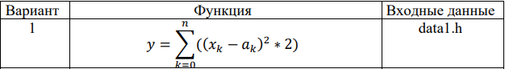

Рисунок 1 – Задание к лабораторной работе

**1 Оптимизация программы**

Программный код приведён в <https://github.com/nexonn1/signal-proccesors-lab4/tree/main/code>

До оптимизации с помощью конвейера, программа выполнялась за  мкс, а после оптимизации время выполнения составило мкс.

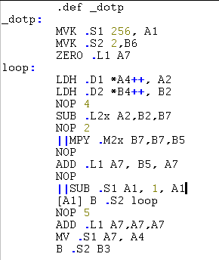

Рисунок 2 – Оптимизированная программа с помощью конвейера (||)

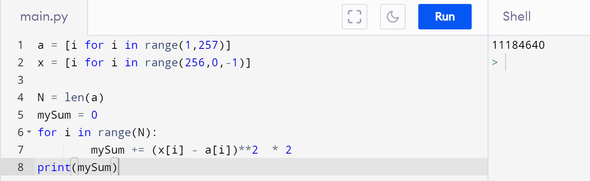

Рисунок 3 – Скрипт на Python для проверки правильности расчётов

Результат работы программы, 11184640, совпал с результатом, полученным с помощью скрипта на Python, программа выполнена верно.

Выводы:в результате оптимизации программного кода с помощью метода конвейерной обработки, когда процессор может выполнять параллельно несколько различных операций (так как некоторые операции могут занимать несколько тактов работы процессора) было получено ускорение выполнения программы в 8 раз.